Cerros de Mavicure & Savores del Cacao Amanaven 5 Dias / 4 Noches

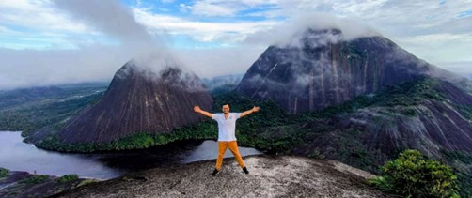

PLAN INCLUYE:

- Transporte: Traslados de ida y vuelta desde el Aeropuerto de Inírida hasta alojamiento.
- Alojamiento: Cabañas indígenas en los Resguardos alojamiento compartidos y en la ciudad de Inírida
- Desayunos, almuerzos, cenas e hidratación durante la estadía.
- Recorrido por el río Inírida.
- Ascenso a los Cerros de Mavicure.
- Ruta de la miel/abeja Meliponas.
- Reconocimiento del río Inírida.
- Baño en el río Atabapo.
- Finca Las Águilas - Cacao Amanaven.
- Flor de Inírida.
- Artesanía.
- Otros: Seguro de viaje, guía de habla hispana, guías indígenas de varias reservas.

NO INCLUYE

- Transporte: Pasaje aéreo desde tu ciudad de origen.
- Alojamiento: Noches previas o posteriores a la experiencia.
- Comidas: Desayuno del primer día y almuerzo y cena del último día.
- Alimentos y bebidas no descritos.
- Actividades no descritas.
- Otros: Entrada a Inírida: 55 000 COP para adultos (mayores de 18 años) nacionales y 27 dólares para adultos (mayores de 18 años) extranjeros. los niños colombianos o extranjeros de entre 0 y 6 años no pagan, los niños de entre 7 y 14 años pagan 27 000 COP si son colombianos y 16 dólares si son extranjeros, los niños de entre 15 y 17 años pagan 41 000 COP si son colombianos y 20 dólares si son extranjeros.
- Gastos y servicios adicionales.
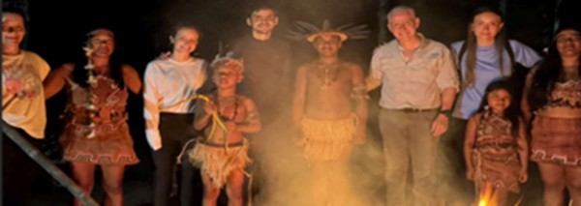

INTINERARIO
Día 1
Recorrido - Rio Inírida
Atardecer - Faldas de Cerro Pajarito
Hospedaje en la comunidad de Remanso y/o Venado

Día 2
Ascenso Cerros de Mavicure
Caño San Joaquín
Remar a lo ancestral y/o Kayak
Avistamiento de Toninas
Hospedaje en la comunidad de la Ceiba y/o Caranacoa

Día 3
Recorrido rio Guaviare
Finca Las Águilas - Cacao Amanaven
Proceso del cacao y sus sabores
Senderismo de Naturaleza
Hospedaje Inírida y/o Comunidad Guamal

Día 4
Recorrido Rio Inírida al Rio Atabapo
Estrella Fluvial Inírida
Hospedaje Inírida y/o Guamal
Noche de muestra cultural y gastronómica

Día 5
City tour y/o Ruta flor de Inírida
Fin del recorrido
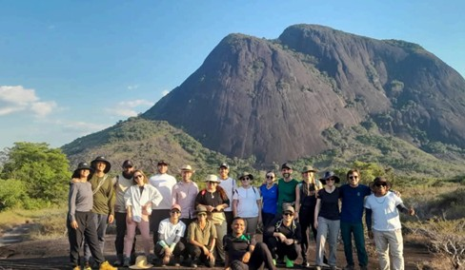

RECOMENDACIONES

- Protector solar y bálsamo labial (a ser posible natural).
- Repelente de insectos.
- Gafas de sol con protección UV400 como mínimo.
- Botella de agua o termo para hidratarse.
- Guantes para trabajar con cuerdas o proteger las manos, para subir la colina.
- Linterna frontal, manos libres.
- Toalla personal para usar durante las caminatas.
- Mochila pequeña para usar durante las caminatas.
- Artículos básicos de higiene personal (champú, jabón, kit de higiene dental).
- Gafas o máscara para bucear (opcional en verano).
- Documentos de viaje: pasaporte, documento de identidad o tarjeta de ciudadanía, identificación militar, tarjeta del seguro médico, tarjeta de vacunación - Fiebre amarilla.
- Mente abierta: el tiempo puede variar.

ROPA DE VIAJE
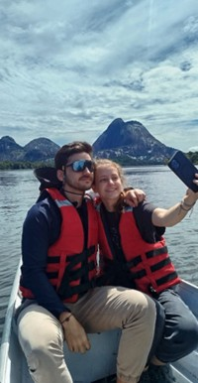
- Es importante llevar ropa cómoda, preferiblemente de tejidos sintéticos de secado rápido y colores claros. Pantalones largos y camisas o camisetas de manga larga.
- Zapatos cerrados que sean cómodos para caminar y fáciles de secar.
- Par extra de sandalias y zapatillas deportivas.
- Ropa extra para cambiarse después de cada actividad.
- Chubasquero ligero.
- Bañador o traje de baño.
- Sombrero o gorra.
- Bufanda o pareo para protegerse del sol.

TARIFA POR PERSONA
2’850.000

